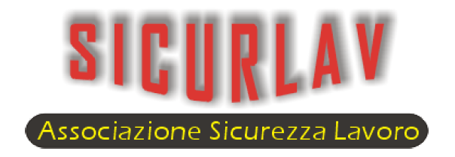
Piazzale Schumm, palazzina Blue Sky 1 - 10091 Alpignano TO
CF: 95567150016

MODULO ISCRIZIONE ASSOCIAZIONE SICURLAV anno 2023

Nuovo associato [ ]

Rinnovo associato [ ]

Confermo i dati indicati della prima iscrizione [ ]

Nome: ___________________________ Cognome: _________________________________

In qualità di (solo soci sostenitori) ________________________________________________

Ragione sociale (solo soci sostenitori): ____________________________________________

Partita IVA (solo soci sostenitori): ________________________________________________

Nato/a a: _________________________________________________ il:___/____/_______

Professione: _________________________________________________________________

Indirizzo: ___________________________________________________________________

e-mail: ________________________________________ Telefono: _____________________

Codice fiscale: _______________________________________________________________

Ai sensi dell'art. 12 dello Statuto dell'Associazione dichiara di voler ricevere l'avviso di convocazione delle assemblee e le altre comunicazioni, impegnandosi a comunicare ogni mutamento, a mezzo di:

[ ] e-mail (sopra indicata)

[ ] Socio ordinario (30 Euro)

[ ] Socio sostenitore (100 Euro)

[ ] Desidero ricevere n. ____ copie della pubblicazione "LA SENTENZA DEL MESE" - Raccolta di 12 sentenze della Corte di Cassazione Penale in materia di sicurezza e salute nei luoghi di lavoro. (16,50 Euro per ogni copia)

Totale da versare Euro _____________ .

[ ] Allego pertanto copia del versamento/bonifico di Euro ______________ sul c/c postale n. 25329152 intestato a: ASSOCIAZIONE SICUREZZA LAVORO - SICURLAV.
IBAN: IT75E0760101000000025329152

Da gennaio 2023 abbiamo attivato il servizio Satispay, è quindi ora possibile effettuare il pagamento della quota associativa anche tramite Satispay (Associazione Sicurlav – 331 4495122

Data _____________________

Firma ______________________________

Autorizzo il trattamento dei miei dati personali presenti nel modulo di cui sopra ai sensi del Decreto Legislativo 30 giugno 2003, n. 196 “Codice in materia di protezione dei dati personali” e dell’art. 13 del GDPR (Regolamento UE 2016/679).
Firma ______________________________

INVIARE IL MODULO DI ISCRIZIONE COMPILATO UNITAMENTE ALLA RICEVUTA DEL VERSAMENTO/BONIFICO ALLA SEGUENTE MAIL: iscrizioni@sicurlav.eu
Lo statuto è pubblicato sul sito ufficiale dell’associazione

